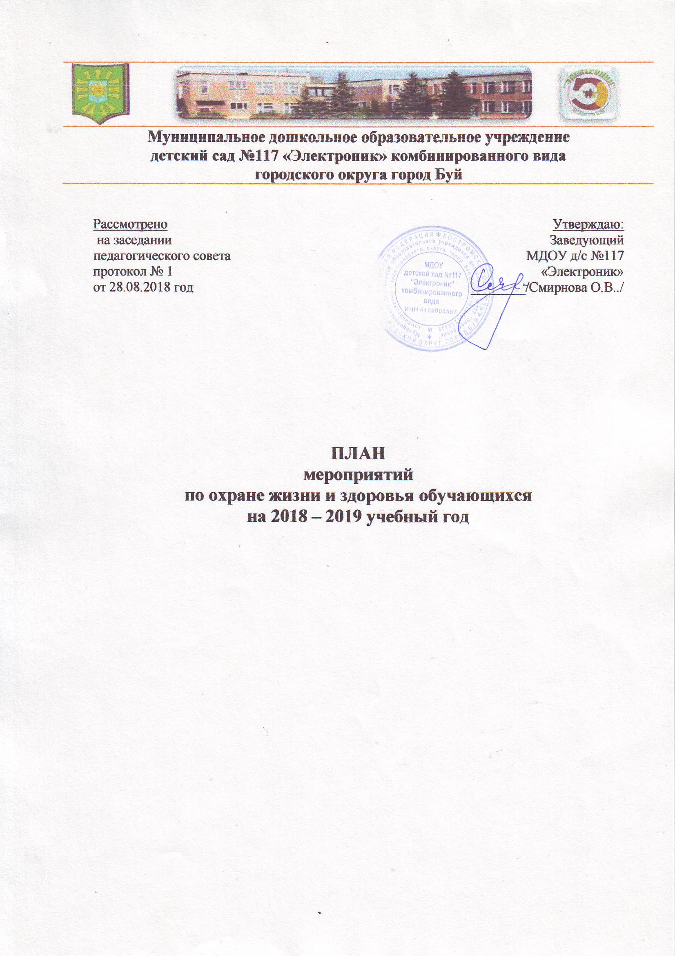

**План работы**

**по охране жизни и здоровья обучающихся**

**в МДОУ д/с №117 «Электроник» комбинированного вида**

**городского округа город Буй**

**на 2018-2019 учебный год**

|  |  |  |  |
| --- | --- | --- | --- |
| **№**  **п/п** | **Направления деятельности, мероприятия** | **Сроки**  **исполнения** | **Ответственные** |
| 1 | **Научно-методическое обеспечение работы по охране жизни и здоровья обучающихся** | | |
| 1.1 | Изучение инструктивно-методических рекомендаций по совершенствованию процесса по сохранению и укреплению здоровья воспитанников в ДОУ и применение их в работе | С января | Заведующий  Старшая медсестра  Старший воспитатель |
| 1.2 | Разработка консультаций для родителей и педагогов на основе методических рекомендаций по оказанию психологической помощи воспитанникам, испытывающим трудности в развитии, адаптации,обучении и общении | В течение года | Педагог-психолог  Социальный педагог  Старший воспитатель |
| 2 | **Создание единой системы формирования здорового и безопасного образа жизни обучающихся** | | |
| 2.1 | Соблюдение нормативно-правовых условий формирования культуры здорового и безопасного образа жизни воспитанников: | В течение года | Заведующий  Старшая медсестра  Старший воспитатель |
| 2.2 | Содержание и развитие инфраструктуры для занятий физкультурой и спортом, ритмикой, музыкой | В течение года | Заведующий  Старшая медсестра  Старший воспитатель  Специалисты |
| 2.3 | Рациональная организация образовательного процесса:  - составление режима дня на учебный год, на летний период;  - составление расписания занятий в соответствии с учебным планом;  - проведение мероприятий по соблюдению санитарно-гигиенических норм и правил, изучению техники безопасности | Август  В течение года | Заведующий  Старшая медсестра  Старший воспитатель  Педагоги |
| 2.4 | Организация физкультурно-оздоровительной и культурно-массовой работы в ДОУ:  - физкультурные занятия, подвижные игры и физические упражнения;  - утренняя гимнастика;  - физминутки, динамические паузы в течение дня;  - лечебная физкультура;  - организация прогулки;  - проведение спартакиады;  - проведение дней здоровья;  -закаливающие процедуры;  - физкультурные досуги и праздники;  - музыкальные праздники и развлечения;  - привлечение общественных организаций города и родителей к организации физкультурно-оздоровительной и культурно-массовой  работы | В течение года | Старшая медсестра  Старший воспитатель  Педагоги ДОУ |
| 2.5 | Разработка брошюр для родителей по теме формирования здорового и безопасного образа жизни детей | В течение года | Педагоги ДОУ |
| 2.6 | Комплексное сопровождение системы формирования культуру здорового и безопасного образа жизни воспитанников | В течение года | Старший воспитатель |
| 2.7 | Привлечение педагогических и медицинских работников к реализации всех направлений работы по сохранению и укреплению здоровья воспитанников, просвещению родителей | В течение года | Заведующий  Старшая медсестра  Воспитатель |
| 2.8 | Проведение мониторинга сформированности культуры здорового и безопасного образа жизни воспитанников | 2 раза в год | Старший воспитатель  Старшая медсестра |
| 3 | **Формирование здоровья и здорового образа жизни в рамках введения ФГОС ДО** | | |
| 3.1 | Разработка и внедрение Программы формирования культуру здорового и безопасного образа жизни воспитанников  Реализация Программы оздоровления детей | сентябрь  В течение года | Заведующий  Старшая медсестра  Воспитатель  Старший воспитатель |
| 3.2 | Создание благоприятного режима двигательной активности воспитанников с учётом возраста и состояния здоровья | В течение года | Воспитатели  Специалисты |
| 3.3 | Организация дополнительных образовательных услуг физкультурно-оздоровительной направленности:  Совместная деятельность педагога с детьми.  Организация экскурсий, целевых прогулок | Еженедельно  1 раз в квартал | Воспитатели  Специалисты |
| 4 | **Управляющий совет в работе по формированию здорового и безопасного образа жизни воспитанников ДОУ** | | |
| 4.1 | Привлечение к деятельности по формированию культуру здорового и безопасного образа жизни воспитанников членов Управляющего совета | В течение года | Заведующий  Председатель УС |